초등 기초연산 수학 앱 개발 설계서
React 애니메이션 기반 개념학습 + 매일 덧셈/뺄셈 연습
v2.0 | 2025년 5월
목표: 6~9세 아이가 2자리/3자리 세로셈 덧셈·뺄셈을 애니메이션으로 이해하고, 매일 20문제씩 반복 학습하는 파스텔톤 웹앱을 만든다. 영상 파일 대신 React 애니메이션을 사용해 저작권 문제와 저장 용량 부담을 줄인다.

1. 프로젝트 개요
본 설계서는 기초 사칙연산 학습을 위한 모바일 웹앱의 구현 방향을 정의한다.

항목 | 내용
대상 연령 | 6세 ~ 9세
학습 범위 | 일의 자리, 두 자리, 세 자리 덧셈·뺄셈
학습 방식 | 개념 보기 → 애니메이션 예제 → 따라 풀기 → 매일 20문제 → 보상
서비스 형태 | 모바일 중심 반응형 웹앱, 추후 PWA 앱 설치 지원

2. 추천 기술 스택
영역 | 추천 기술 | 선정 이유
프론트엔드 | React + Vite | 빠른 개발, 컴포넌트 재사용, Vercel 배포 용이
스타일 | Tailwind CSS | 파스텔톤 UI, 카드형 화면, 반응형 제작에 적합
애니메이션 | Framer Motion | 세로셈 숫자 이동, 자리 강조, 받아올림/내림 표현에 적합
로그인/DB | Supabase Auth + PostgreSQL | 회원가입, 로그인, 학습기록 저장을 빠르게 구현
파일 저장 | Supabase Storage (최소 사용) | 보상 이미지 등 직접 제작 리소스만 저장
배포 | Vercel | React/Vite 배포와 도메인 연결이 간단
쓰기 기능 | HTML Canvas 또는 Konva.js | 손가락/펜으로 풀이 과정 자유롭게 쓰기 가능
앱 설치 | PWA | 아이폰/안드로이드 홈화면에 앱처럼 설치 가능

3. 핵심 화면 구조
화면 | 주요 기능
온보딩 | 자녀 프로필 선택/추가, 연령 선택, 현재 수준 선택, 보호자 계정 안내
로그인/회원가입 | 이메일 로그인, 소셜 로그인(선택)
프로필 선택 ★신규 | 등록된 자녀 목록 표시, 프로필 추가/수정
메인 홈 | 오늘의 학습, 덧셈, 뺄셈, 개념 배우기, 보상함, 학습 기록
개념 배우기 | React 애니메이션으로 세로셈 원리 설명
문제 풀기 | 세로셈 문제, 답 입력, 손글씨 풀이 공간, 정답 확인
결과 화면 | 정답 수, 오답 유형, 연속 학습일, 보상 지급
오답 복습 ★신규 | 오답 문제 재출제, 개념 힌트 제공
부모 리포트 | 날짜별 학습량, 정답률, 약한 유형, 풀이 소요시간 분석
설정 ★신규 | 음성 안내 on/off, 학습 잠금 시간 설정, 알림 설정

★신규: v1 설계 대비 추가된 화면

4. 멀티 프로필 설계 (신규)
한 부모 계정으로 여러 자녀를 등록·관리할 수 있도록 프로필 구조를 명확히 정의한다.

4-1. 프로필 흐름
- 로그인 완료 → 자녀 프로필 목록 화면
- 프로필 선택 → 해당 자녀의 홈 진입
- 프로필 추가: 이름, 나이, 시작 레벨 입력
- 각 프로필은 독립적인 학습 기록, 보상, 연속학습일을 가짐

4-2. 프로필 전환
- 홈 상단 아바타 터치 → 프로필 선택 화면으로 전환
- 1차: PIN 없이 간단 전환 / 2차: 보호자 PIN 설정 옵션 추가

5. 학습 흐름
단계 | 내용
1단계 | 오늘의 개념 확인 (애니메이션)
2단계 | 예제 1~3개 따라 풀기
3단계 | 오늘의 문제 20개 풀기
4단계 | 오답 다시 풀기
5단계 | 별/스티커/배지 보상 받기

6. React 애니메이션 기반 개념학습 설계
영상 파일 재생 방식 대신, 숫자와 칸을 React 컴포넌트로 만들고 Framer Motion으로 움직인다. 외부 영상·캐릭터·학습지 이미지를 사용하지 않아도 된다.

개념 | 애니메이션 동작
두 자리 덧셈 기본 | 1의 자리 칸 강조 → 4+1 계산 → 결과 표시 → 10의 자리 칸 강조 → 2+3 계산 → 정답 완성
받아올림 덧셈 | 8+7=15 → 5는 아래에 쓰기 → 1은 십의 자리 위로 이동 → 십의 자리 계산
두 자리 뺄셈 기본 | 1의 자리 칸 강조 → 5-2 계산 → 10의 자리 칸 강조 → 7-3 계산 → 정답 완성
받아내림 뺄셈 | 0에서 4를 뺄 수 없음 → 십의 자리에서 1 빌려오기 → 10-4 계산 → 십의 자리 1 줄어듦
세 자리 확장 | 일의 자리 → 십의 자리 → 백의 자리 순서로 강조하며 동일 규칙 반복

6-1. 받아올림 없는 두 자리 덧셈: 24 + 31
- 문제 표시: 24 + 31
- 1의 자리 숫자 4와 1이 파스텔 노란색으로 강조
- 4 + 1 = 5 설명 말풍선 표시 → 결과 5가 정답 칸 일의 자리에 나타남
- 십의 자리 숫자 2와 3이 파스텔 민트색으로 강조
- 2 + 3 = 5 설명 후 정답 55 완성

6-2. 받아내림 있는 두 자리 뺄셈: 60 - 24
- 일의 자리 0과 4를 강조
- 0에서 4는 뺄 수 없다는 안내 표시
- 십의 자리 6에서 1을 빌려와 5가 되고, 일의 자리 0은 10이 됨
- 10 - 4 = 6 결과를 일의 자리에 표시
- 십의 자리 5 - 2 = 3 결과 표시 → 정답 36 완성

7. 문제 생성 규칙
레벨 | 덧셈 | 뺄셈
Level 1 | 0~9 한 자리 덧셈 | 0~9 한 자리 뺄셈, 음수 금지
Level 2-A | 두 자리, 받아올림 없음 | 두 자리, 받아내림 없음
Level 2-B | 두 자리, 받아올림 있음 | 두 자리, 받아내림 있음
Level 3-A | 세 자리, 받아올림 없음 | 세 자리, 받아내림 없음
Level 3-B | 세 자리, 여러 번 받아올림 | 세 자리, 연속 받아내림

7-1. 문제 생성 로직 규칙 (신규)
- 받아올림 조건: 일의 자리 합이 10 이상이 되는 피연산자 조합만 선택
- 받아내림 조건: 피감수의 일의 자리가 감수의 일의 자리보다 작은 경우만 선택
- 음수 결과 방지: 뺄셈 시 항상 num1 >= num2 보장
- 중복 방지: 동일 세션 내 동일 문제(num1, num2, 연산) 재출제 금지
- 오답 재출제: 오답 문제는 당일 세션 말미에 1회 재출제 후 기록
- 난이도 편향 방지: 레벨 내 숫자 범위를 균등 분포로 샘플링

7-2. 레벨 진급 기준 (신규)
- 자동 진급: 해당 레벨에서 3일 연속 정답률 85% 이상 시 다음 레벨 추천 알림
- 수동 조정: 보호자가 부모 리포트에서 레벨을 직접 변경 가능
- 레벨 강등 없음 (아이 정서 보호): 어려울 경우 보호자가 수동으로 조정

8. 손글씨/쓰기 기능 설계
- 문제 아래에 자유 쓰기 Canvas 영역 제공
- 손가락, 터치펜, 애플펜슬 입력 지원
- 1차: 숫자 키패드로 정답 입력 + Canvas는 풀이장 역할
- 2차: 손글씨 숫자 인식 추가 검토 (TensorFlow.js 또는 외부 OCR API)
- 풀이 이미지는 서버에 저장하지 않음 (정답/오답/소요시간만 기록)

9. 음성 안내(TTS) 설계 (신규)
Web Speech API는 브라우저/OS별 품질 차이가 있으므로 아래 폴백 정책을 따른다.

우선순위 | 방법 | 비고
1순위 | Web Speech API (speechSynthesis) | 비용 없음, 브라우저 내장
2순위 | Naver Clova API 또는 Google TTS | iOS 한국어 음질 보완 필요 시
폴백 | 텍스트 말풍선만 표시 | 음성 로드 실패 시 자동 전환

- 음성 on/off 토글: 설정 화면 및 문제 풀기 화면 상단에 제공
- 음성 속도 조정: 느리게/보통/빠르게 3단계 선택
- iOS Safari 주의: 사용자 터치 이후에만 음성 재생 허용됨

10. 보상 시스템
조건 | 보상
오늘 학습 20문제 완료 | 별 1개
3일 연속 학습 | 스티커 1개
7일 연속 학습 | 배지 1개
30일 연속 학습 | 특별 캐릭터 또는 테마 잠금 해제
오답 복습 완료 | 칭찬 카드
레벨 업 달성 (신규) | 레벨 업 애니메이션 + 특별 스티커

11. 오프라인/PWA 동작 정책 (신규)

11-1. 캐시 전략
- 문제 데이터: 세션 시작 시 20문제 미리 로드하여 로컬 캐시
- 보상 이미지/애니메이션 에셋: Service Worker로 사전 캐시
- 개념 애니메이션 컴포넌트: 빌드 번들에 포함 (별도 네트워크 요청 없음)

11-2. 오프라인 학습 동기화
- 오프라인 상태에서도 문제 풀기 가능 (사전 로드된 문제 한정)
- 풀이 결과는 IndexedDB에 임시 저장
- 네트워크 복구 시 Supabase로 자동 동기화 (Background Sync API)
- 동기화 실패 시 다음 앱 실행 시 재시도

12. 접근성 설계 원칙 (신규)
- 버튼/터치 영역: 최소 44×44px (Apple HIG 기준)
- 폰트 크기: 문제 숫자 최소 28pt, 안내 텍스트 최소 16pt
- 색상 대비: WCAG AA 기준 (4.5:1 이상) 준수
- 색약 대응: 정답/오답 구분을 색상 단독으로 표현하지 않고 아이콘(O/X) 병용
- 파스텔 배경 사용 시 텍스트와의 대비 반드시 확인
- 애니메이션 속도: prefers-reduced-motion 미디어 쿼리 대응
- UI는 사진과 같은 이미지로 개발
- 

- 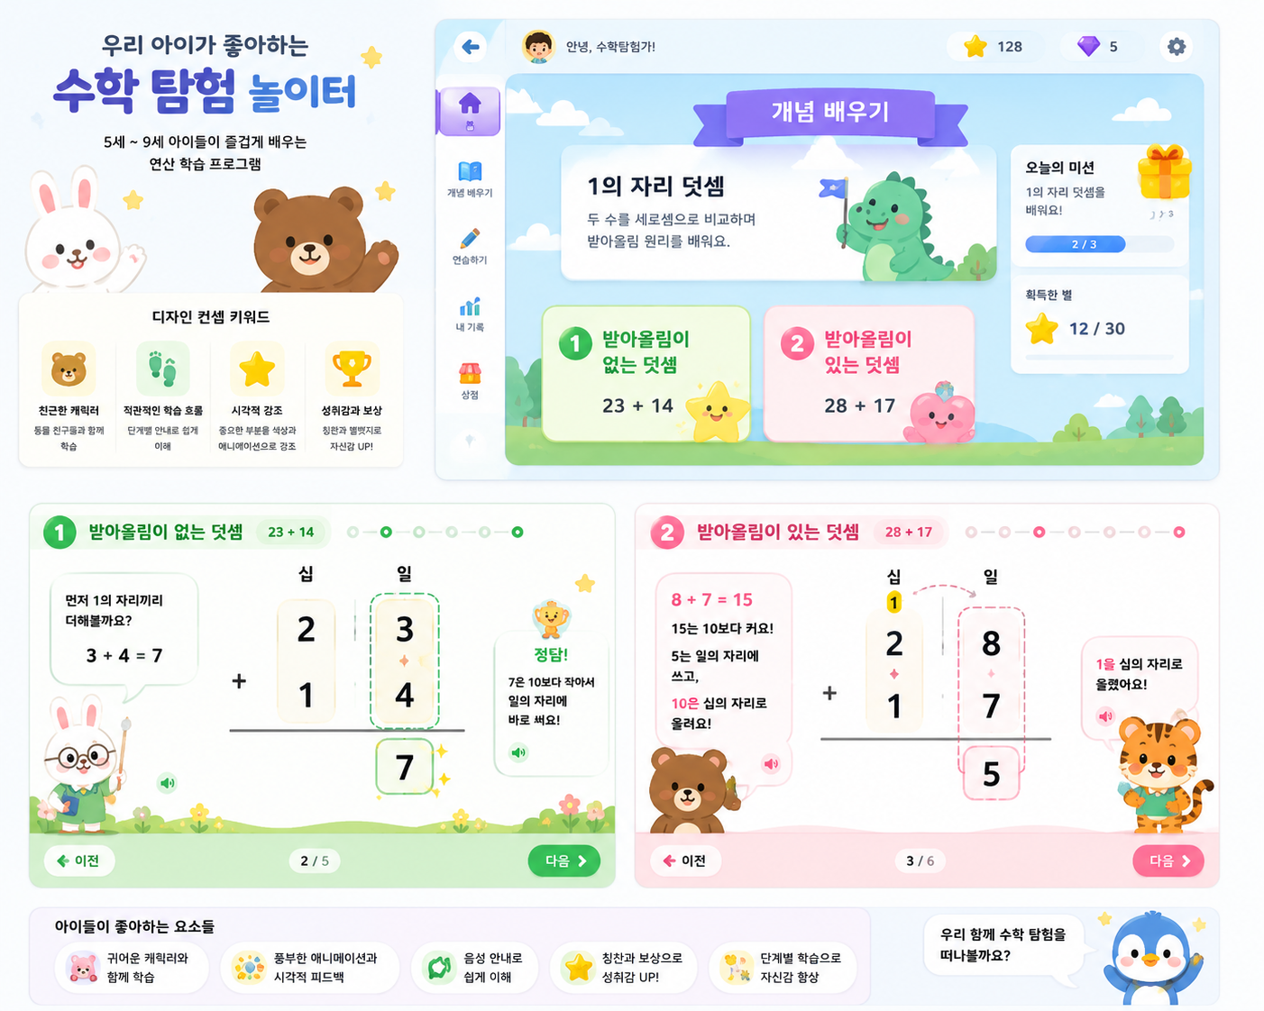

13. 에러/예외 UX 설계 (신규)
상황 | 처리 방법 | 메시지 예시 (아이 눈높이)
네트워크 오류 | 오프라인 캐시로 전환, 토스트 알림 | "인터넷이 없어도 계속 풀 수 있어!"
학습 기록 저장 실패 | IndexedDB 임시 저장 후 재시도 | "기록을 잠깐 저장할게요!"
문제 로드 실패 | 이전 레벨 문제로 폴백 | "문제를 불러오는 중이야. 잠깐만!"
세션 만료 | 자동 재로그인 후 실패 시 로그인 화면 이동 | "다시 시작해볼까요?"

모든 에러 메시지는 6~9세 아이 눈높이 문체로 작성. 오류 코드/기술 용어 노출 금지.

14. 저작권 안전 설계 원칙
- 첨부 학습지 이미지는 참고용으로만 사용, 앱 화면에 복제 금지
- 외부 캐릭터, 만화 이미지, 인터넷 학습지, 유튜브 영상 캡처 사용 금지
- 문제 UI는 직접 디자인한 세로셈 칸, 숫자, 파스텔 배경으로 새로 제작
- 캐릭터는 자체 제작 SVG 또는 라이선스 확인된 AI 생성 이미지만 사용
- 영상 교육자료는 React 애니메이션으로 직접 구현
- 아이콘: 직접 제작 또는 MIT/Apache/CC0 라이선스 확인 후 사용
- 폰트: Noto Sans KR, Pretendard 등 라이선스가 명확한 무료 폰트 사용
- 음성: Web Speech API 우선, 외부 TTS는 상업적 이용 가능 플랜만 사용
- 사용 리소스 목록과 라이선스 출처는 LICENSES.md로 관리

15. 데이터베이스 설계안
테이블 | 주요 컬럼 | 비고
profiles | id, parent_user_id, child_name, age, current_level, avatar, created_at | parent_user_id → auth.users 참조 (명시화)
daily_lessons | id, profile_id, lesson_date, operation_type, level, total_count, correct_count, completed
lesson_questions | id, lesson_id, num1, num2, operation_type, answer, user_answer, is_correct, question_order, time_spent_seconds | time_spent_seconds 추가 (신규)
learning_progress | id, profile_id, concept_key, status, completed_at
rewards | id, profile_id, reward_type, reward_name, earned_at
streaks | id, profile_id, current_streak, longest_streak, last_completed_date
level_history | id, profile_id, old_level, new_level, changed_by, changed_at | 레벨 변경 이력 (신규)

lesson_questions.time_spent_seconds: 문제별 소요 시간 저장 → 부모 리포트에서 "빠르게 맞힘 vs 오래 걸려서 맞힘" 분석 가능

16. 개발 단계
단계 | 구현 내용
1차 MVP | 로그인, 멀티 프로필, 홈, 덧셈/뺄셈 메뉴, 난이도 선택, 하루 20문제, 숫자 입력, 결과 화면
2차 | React 애니메이션 개념학습, 받아올림/받아내림 설명, TTS 음성 안내, 레벨 진급 로직
3차 | 손글씨 풀이장, 연속 학습 보상, 보상함, 부모 리포트(소요시간 포함), 에러 UX
4차 | PWA 설치, 오프라인 동기화, 오답 유형 자동 복습, 보호자 알림, 손글씨 숫자 인식 검토

17. 폴더 구조 예시
src/
components/
MathColumnProblem.tsx
WritingCanvas.tsx
RewardBadge.tsx
ProfileSelector.tsx ← 신규
features/
concept-animation/
AdditionConcept.tsx
SubtractionConcept.tsx
CarryAnimation.tsx
BorrowAnimation.tsx
daily-practice/
PracticePage.tsx
problemGenerator.ts ← 문제 생성 로직 포함
offline/ ← 신규
syncQueue.ts ← 오프라인 동기화
pages/
Home.tsx
Login.tsx
ProfilePage.tsx ← 신규
ConceptPage.tsx
PracticePage.tsx
ResultPage.tsx
SettingsPage.tsx ← 신규
lib/
supabase.ts
streak.ts
rewards.ts
levelUp.ts ← 신규 (레벨 진급 로직)
styles/
theme.ts

18. 최종 추천
초기 버전은 React + Vite + Tailwind CSS + Supabase + Vercel 조합이 가장 적합하다.
교육자료는 영상 파일보다 React 애니메이션 기반 구현이 저작권·속도·유지보수 측면에서 안전하다.

v2.0에서 추가된 핵심 설계 요소:
- 멀티 프로필 (형제 자녀 등록/전환) 지원
- 문제 생성 로직 및 레벨 진급 기준 명세
- TTS 폴백 정책 및 음성 on/off 설정
- 오프라인 동작 및 PWA 동기화 전략
- 접근성 설계 원칙 및 에러 UX 정의
- lesson_questions.time_spent_seconds 컬럼 추가
- level_history 테이블 추가

